HỌC VIỆN CÔNG NGHỆ BƯU CHÍNH VIỄN THÔNG
KHOA CÔNG NGHỆ THÔNG TIN 1

ĐỒ ÁN
TỐT NGHIỆP ĐẠI HỌC

ĐỀ TÀI
NGHIÊN CỨU VÀ PHÁT TRIỂN HỆ THỐNG PHÁT HIỆN, PHÂN LOẠI VÀ THEO DÕI UAV TRONG VÙNG TRỜI SÂN BAY DỰA TRÊN HỌC SÂU

Mã nhóm | E1
Lĩnh vực | Trí tuệ nhân tạo / Thị giác máy tính
Sinh viên thực hiện | Lê Ngọc An; Dương Minh Quang
Giảng viên hướng dẫn | TS. Nguyễn Tất Thắng
Thời gian thực hiện | 27/09/2026 - 31/12/2026

Hà Nội, tháng 12 năm 2026

KẾ HOẠCH VIẾT BÁO CÁO VÀ NỘP MINH CHỨNG
Mốc | Yêu cầu báo cáo
10/10 | Mở đầu + Chương I bản nháp
31/10 | Chương II hoàn chỉnh bản 1
14/11 | Chương III bản 1
28/11 | Chương IV bản 1
12/12 | Chương V có kết quả thực nghiệm
19/12 | Chương VI + References; report v0.8
26/12 | Report v0.95 + slide + video demo
31/12 | Final report/source/release

CHECKLIST TRƯỚC KHI NỘP
- Cập nhật TOC/List of Figures/List of Tables.
- Mọi hình/bảng có caption và được nhắc đến trong text.
- Không chụp code dài vào báo cáo; chỉ trích đoạn cần giải thích.
- Mọi số liệu có nguồn file và script tái tạo.
- Kiểm tra chính tả, numbering, cross-reference, page number, header/footer.
- Source code có README, license/third-party notices, env.example và release tag.
- Dữ liệu/model không vi phạm license/quyền riêng tư.

LỜI CẢM ƠN
[Khoảng 1 trang. Nêu lời cảm ơn GVHD, Khoa/Học viện, đơn vị hỗ trợ dữ liệu/công cụ và gia đình/bạn bè. Không viết quá dài hoặc sáo rỗng.]

NHẬN XÉT, ĐÁNH GIÁ, CHO ĐIỂM (CỦA NGƯỜI HƯỚNG DẪN)
....................................................................................................................
....................................................................................................................
....................................................................................................................
....................................................................................................................
....................................................................................................................
....................................................................................................................
....................................................................................................................
....................................................................................................................
....................................................................................................................
....................................................................................................................
....................................................................................................................
....................................................................................................................
....................................................................................................................
....................................................................................................................
....................................................................................................................
....................................................................................................................

NHẬN XÉT, ĐÁNH GIÁ, CHO ĐIỂM (CỦA GIÁO VIÊN PHẢN BIỆN)
....................................................................................................................
....................................................................................................................
....................................................................................................................
....................................................................................................................
....................................................................................................................
....................................................................................................................
....................................................................................................................
....................................................................................................................
....................................................................................................................
....................................................................................................................
....................................................................................................................
....................................................................................................................
....................................................................................................................
....................................................................................................................
....................................................................................................................
....................................................................................................................

MỤC LỤC
Nhấn F9 trong Word để cập nhật mục lục.

BẢNG VIẾT TẮT VÀ THUẬT NGỮ
Từ viết tắt/thuật ngữ | Ý nghĩa
AI | Artificial Intelligence - Trí tuệ nhân tạo
API | Application Programming Interface
ADR | Architecture Decision Record – bản ghi quyết định kỹ thuật
AP | Average Precision
HOTA | Higher Order Tracking Accuracy
IDF1 | ID F1 score
IoU | Intersection over Union
IR | Infrared – hồng ngoại
mAP | mean Average Precision
MVP | Minimum Viable Product – sản phẩm khả dụng tối thiểu
ROI | Region of Interest – vùng giám sát
UAV | Unmanned Aerial Vehicle – phương tiện bay không người lái

DANH SÁCH HÌNH VẼ
Nhấn F9 để cập nhật danh sách hình.

DANH SÁCH BẢNG
Nhấn F9 để cập nhật danh sách bảng.

MỞ ĐẦU

Mở đầu
Hạn hoàn thành bản nháp | 10/10/2026
Câu hỏi/nội dung bắt buộc | • Bài toán thực tế là gì và tại sao đáng giải quyết?  • Đề tài này khác gì một bài lập trình bài tập lớn của một môn học thông thường?  • Mục tiêu, phạm vi, sản phẩm, phương pháp và cấu trúc báo cáo là gì?
Bằng chứng phải có | • 1 sơ đồ tổng quan bài toán  • Mục tiêu định lượng/đánh giá được  • Bảng phân chia công việc theo thành viên
Nội dung nhóm viết ở dưới đây:
Phiên bản v0.3 (tuần 3). Số liệu dẫn từ các tệp kết quả trong kho mã nguồn (đường dẫn ghi kèm); các ngưỡng định lượng là đề xuất, chờ giảng viên hướng dẫn xác nhận.
Bài toán. Camera đặt trên mặt đất quan sát vùng trời quanh sân bay cần phát hiện UAV chỉ chiếm vài chục đến vài trăm điểm ảnh, phân biệt chúng với chim, máy bay và trực thăng, theo dõi qua nhiều khung hình và báo cho người vận hành khi UAV đi vào vùng giám sát. Khó khăn chính là vật thể nhỏ (trung vị diện tích hộp bao ở ảnh hồng ngoại khoảng 180–380 px², ở ảnh khả kiến khoảng 700–4.800 px², theo class_stats.csv) và các lớp có hình dạng dễ nhầm.
Điểm khác với một bài tập lớn thông thường là đề tài phải có quy trình dữ liệu tái lập được (manifest, checksum, chia dữ liệu theo video), so sánh mô hình trong cùng điều kiện, đánh giá phát hiện – theo dõi – cảnh báo bằng số liệu và lưu minh chứng theo từng tuần trên GitHub.
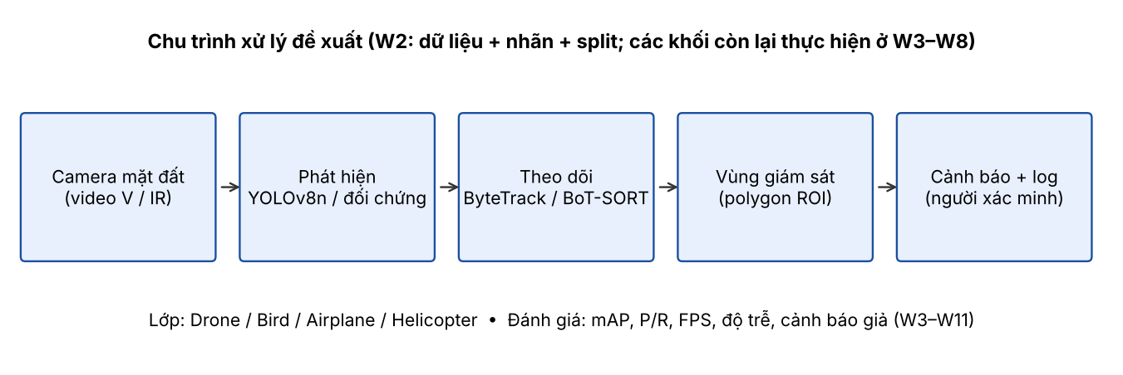
Hình 1. Sơ đồ tổng quan bài toán và chu trình xử lý đề xuất.
Mục tiêu định lượng đề xuất theo Thuyết minh mục 12 được tóm tắt trong Bảng 1.
Bảng 1. Mục tiêu định lượng đề xuất (chưa được giảng viên hướng dẫn xác nhận).
Mục tiêu | Chỉ số | Ngưỡng đề xuất | Tập đo
Phát hiện UAV | Precision, Recall, mAP@0.5 lớp Drone | P, R ≥ 0,85; mAP@0.5 ≥ 0,80 | Test (khóa tới đánh giá cuối)
Theo dõi | HOTA, IDF1, ID switch | Chỉ báo khi có nhãn track hợp lệ (Svanström không có track ID) | Chưa xác định
Cảnh báo | Tỷ lệ cảnh báo giả; event recall | Giảm ≥ 30% so với chỉ dùng detector; recall giảm ≤ 5 điểm % | Video âm tính ≥ 2 giờ
Thời gian thực | FPS, độ trễ p95 | ≥ 15 FPS; p95 ≤ 500 ms trên GPU tham chiếu, đo ≥ 3 lần | Cùng phần cứng

Phân chia công việc được ghi theo Issue trên GitHub; Bảng 2 liệt kê phần đã có Issue hoặc commit tới hết tuần 3.
Bảng 2. Phân chia công việc tới tuần 3 (chỉ liệt kê đóng góp đã có Issue/commit).
Thành viên | Vai trò | Đóng góp chính (Issue) | Review chéo
Dương Minh Quang | Lead B: dữ liệu, tích hợp, kiểm thử | W2: Kaggle EDA/audit (#2, #3), split v1 (#6), báo cáo (#9). W3: review nhãn v2 (#10), kiểm tra lệch nhãn (#11), xuất dữ liệu YOLO (#16), huấn luyện baseline A (#18), báo cáo (#21) | An
Lê Ngọc An | Lead A: phân tích, thiết kế, thí nghiệm | W2: tiêu chí audit (#4), giao thức split và ADR (#5), khung Mở đầu – Chương I (#8). W3: kiểm tra license Ultralytics/YOLOv8n (#20), giao thức huấn luyện (#17), phân tích kết quả và model card (#19) | Quang

Cấu trúc báo cáo gồm sáu chương, được tóm tắt ở mục 1.5.

CHƯƠNG I. GIỚI THIỆU ĐỀ TÀI

1.1 Bối cảnh và lý do chọn đề tài
Hạn hoàn thành bản nháp | 10/10/2026
Câu hỏi/nội dung bắt buộc | • Nhu cầu/khó khăn hiện tại?  • Ai là người dùng/đối tượng hưởng lợi?  • Có số liệu hoặc nguồn uy tín nào chứng minh nhu cầu?
Bằng chứng phải có | • Tối thiểu 3 trích dẫn  • 1 bảng so sánh/khảo sát giải pháp hiện có
Nội dung nhóm viết ở dưới đây:
UAV cỡ nhỏ xuất hiện trong ảnh với rất ít điểm ảnh, có hình dạng gần giống chim và chịu ảnh hưởng của nền trời, mây, ánh sáng ngược và nén video. Vì vậy một mô hình cho kết quả tốt trên ảnh thông thường chưa đủ để kết luận cho bài toán giám sát vùng trời sân bay; cần dữ liệu quan sát từ mặt đất và cách đánh giá theo video.
Các bộ dữ liệu công khai khác nhau về góc nhìn. Bộ dữ liệu của Svanström và cộng sự dùng camera đặt trên mặt đất, gồm UAV, chim, máy bay và trực thăng ở dạng video khả kiến và hồng ngoại [11]. VisDrone [4], [5] và UAVDT [7] dùng camera gắn trên UAV nhìn xuống nên chỉ phù hợp làm tham khảo về vật thể nhỏ và cách xây dựng benchmark. Về theo dõi, ByteTrack [2] và BoT-SORT [3] là hai phương pháp liên kết đa đối tượng làm cơ sở; RT-DETR [6] là hướng phát hiện thời gian thực để đối chiếu; Ultralytics [1], [12] cung cấp giao diện thống nhất giữa detector và tracker.
Bảng 3. So sánh các nguồn dữ liệu (nguồn: tài liệu W1 và kiểm chứng Kaggle W2).
Dữ liệu | Góc nhìn | Mục tiêu UAV bay | Vai trò trong đề tài
Svanström [11] | Camera mặt đất (kiểm chứng: 650 video, 203.328 frame) | Có (Drone 271 video) + 3 lớp gây nhầm | Dữ liệu chính (CC0-1.0 theo repository)
VisDrone [4], [5] | Camera trên UAV nhìn xuống | Không phải mục tiêu chính | Chỉ tham khảo
UAVDT [7] | Camera trên UAV | Không phải mục tiêu chính | Chỉ tham khảo
Anti-UAV | Chưa kiểm tra đầy đủ | Cần xem xét | Ứng viên bổ sung; license dữ liệu chưa xác minh, chưa tải

Giới hạn của dữ liệu chính: chỉ có điều kiện ban ngày, thu tại số ít vị trí ở Thụy Điển, không đại diện cho sân bay Việt Nam, mưa, sương hay ban đêm. Do đó kết quả của đồ án là kết quả trên benchmark công khai, không phải khẳng định về vận hành thực tế.

1.2 Mục tiêu và câu hỏi nghiên cứu/kỹ thuật
Hạn hoàn thành bản nháp | 10/10/2026
Câu hỏi/nội dung bắt buộc | • Mục tiêu tổng quát và 3-5 mục tiêu cụ thể?  • Baseline nào sẽ dùng?  • Chỉ số nào xác nhận thành công?
Bằng chứng phải có | • Bảng Objective → Metric → Target/Evidence
Nội dung nhóm viết ở dưới đây:
Mục tiêu tổng quát: xây dựng nguyên mẫu xử lý video từ camera mặt đất để phát hiện, phân loại và theo dõi UAV, kèm cảnh báo hỗ trợ người quan sát và bộ đánh giá tái lập được. Ba câu hỏi kỹ thuật: (Q1) cấu hình detector nào cân bằng tốt nhất giữa độ chính xác và tốc độ với vật thể nhỏ; (Q2) thông tin theo thời gian (tracking) giảm cảnh báo giả được bao nhiêu; (Q3) hiệu năng thay đổi thế nào theo cự ly và modality.
Bảng 4. Mục tiêu → chỉ số → ngưỡng đề xuất → minh chứng (cập nhật tới tuần 3).
Mục tiêu | Chỉ số | Ngưỡng đề xuất | Tuần | Minh chứng
Dữ liệu sạch, tái lập | Checksum 1.303 tệp; split theo video | Không sai khác; không rò rỉ trực tiếp | W2–W3 | checksum_verification.csv; video_split_v1.csv; dataset_card.json
Detector baseline | mAP@0.5, P/R theo lớp, theo cỡ bbox | Như Bảng 1 | W3–W4 | Đang huấn luyện (Kaggle run 04)
Tracker | ID switch, độ ổn định ID | Chưa có nhãn track hợp lệ | W5 | Chưa có
Cảnh báo | Cảnh báo giả / event recall | −30% / ≤ 5 điểm % | W6–W7 | Chưa có
Tốc độ | FPS, độ trễ p95 | ≥ 15 FPS; ≤ 500 ms | W9 | Chưa có

1.3 Đối tượng, phạm vi và giới hạn
Hạn hoàn thành bản nháp | 10/10/2026
Câu hỏi/nội dung bắt buộc | • Đề tài làm gì/không làm gì?  • Dữ liệu nào được phép dùng?  • Ràng buộc phần cứng, chi phí API, pháp lý/đạo đức?
Bằng chứng phải có | • MVP và stretch goals tách riêng
Nội dung nhóm viết ở dưới đây:
Đối tượng: UAV và ba lớp gây nhầm (chim, máy bay, trực thăng) trong video từ camera mặt đất. Phạm vi MVP: đọc video tệp, phát hiện và phân loại 4 lớp, theo dõi, vùng giám sát dạng đa giác trên ảnh và cảnh báo có xác nhận theo thời gian; đánh giá offline.
Bảng 5. Phạm vi MVP và phần mở rộng.
MVP (bắt buộc) | Mở rộng (nếu còn thời gian)
Detector baseline + 1 cấu hình đối chứng; ByteTrack; ROI + cảnh báo; benchmark cố định | BoT-SORT đối chiếu, RT-DETR, tối ưu bằng TensorRT [10], luồng camera thử nghiệm, Docker, PostgreSQL

Giới hạn: không đại diện điều kiện đêm, mưa, sương và sân bay Việt Nam; đa giác ROI là vùng trên ảnh, không phải vùng cấm bay pháp lý; hệ thống chỉ hỗ trợ quan sát, không suy đoán ý định của đối tượng; mọi số liệu trong báo cáo phải truy được tới tệp kết quả.

1.4 Kết quả dự kiến và đóng góp
Hạn hoàn thành bản nháp | 17/10/2026
Câu hỏi/nội dung bắt buộc | • Các deliverable phần mềm, dữ liệu, model và nghiên cứu?  • Đóng góp nào của từng thành viên?
Bằng chứng phải có | • Danh sách artifact có phiên bản
Nội dung nhóm viết ở dưới đây:
Kết quả dự kiến của đồ án gồm bốn nhóm sản phẩm: dữ liệu, mô hình, phần mềm và tài liệu nghiên cứu. Mỗi sản phẩm có định danh phiên bản (commit, SHA-256 hoặc tag) để người khác có thể kiểm tra và chạy lại. Bảng 6 liệt kê các sản phẩm và trạng thái tại ngày 21/10/2026.
Bảng 6. Danh sách sản phẩm (artifact) có phiên bản và trạng thái tại tuần 3.
Sản phẩm | Loại | Định danh / vị trí | Trạng thái
Manifest và checksum dữ liệu gốc | Dữ liệu | data/manifests/; checksum_verification.csv (1.303 tệp) | Hoàn thành (W1–W2)
Split theo video v1 (454/98/98) | Dữ liệu | data/splits/video_split_v1.csv, SHA-256 7e3994… | Đề xuất, chưa đóng băng
Review nhãn v2 (358 video) | Dữ liệu | results/W03/review/review_assignment_w3.csv | Hoàn thành (W3)
Tập huấn luyện YOLO e1-yolo-v1 | Dữ liệu | dataset_card.json, fingerprint d0ac7e23… | Hoàn thành (W3)
Detector baseline A (YOLOv8n @640) | Mô hình | weights + model card (docs/w3/model_card_baseline_A.md) | Đang huấn luyện (W3)
Detector đối chứng B | Mô hình | Tag release W4 | Kế hoạch (W4)
Mô-đun theo dõi (ByteTrack, đối chiếu BoT-SORT) | Phần mềm | W5–W6 | Kế hoạch
Mô-đun ROI và cảnh báo theo quỹ đạo | Phần mềm | W6–W7 | Kế hoạch
Pipeline đầu-cuối, API, dashboard, nhật ký | Phần mềm | Tag release W8 | Kế hoạch
Benchmark FPS/độ trễ cố định | Nghiên cứu | Tag release W11 | Kế hoạch
Báo cáo, model card, dataset card, hướng dẫn tái lập | Tài liệu | Tag release W14 | Đang cập nhật hằng tuần

Đóng góp của đồ án được xác định ở mức kỹ thuật, có thể kiểm chứng bằng số liệu:
- (C1) Quy trình chuẩn bị và đánh giá dữ liệu theo video cho bài toán phát hiện UAV từ mặt đất: chia dữ liệu theo video để tránh rò rỉ, sàng lọc cảnh gần trùng, đo ảnh hưởng của lệch nhãn một khung hình bằng IoU giữa các khung liên tiếp, và review nhãn có quy tắc ghi rõ.
- (C2) So sánh có kiểm soát hai cấu hình detector (YOLOv8n @640 và một cấu hình đối chứng) trên cùng split, cùng ngân sách huấn luyện, có phân tích theo lớp và theo cỡ vật thể, dùng PyTorch [9] và Ultralytics [12].
- (C3) Đánh giá tác động của thông tin thời gian (tracking và xác nhận nhiều khung hình) lên tỷ lệ cảnh báo giả, trong giới hạn dữ liệu không có nhãn track ID.
- (C4) Nguyên mẫu phần mềm đầu-cuối và bộ minh chứng tái lập (mã nguồn, cấu hình, SHA-256, tag release).
Đóng góp của từng thành viên được ghi theo Issue và commit trên GitHub, tổng hợp ở Bảng 2 và cập nhật trong báo cáo công việc hằng tuần. Hai thành viên review chéo Pull Request của nhau; báo cáo ghi trung thực các tuần chưa có review.

1.5 Cấu trúc đồ án
Hạn hoàn thành bản nháp | 17/10/2026
Câu hỏi/nội dung bắt buộc | • Mỗi chương trả lời câu hỏi gì?
Bằng chứng phải có | • 1 đoạn tóm tắt cho từng chương
Nội dung nhóm viết ở dưới đây:
Báo cáo gồm sáu chương. Bảng 7 nêu câu hỏi mà mỗi chương trả lời; các đoạn dưới đây tóm tắt nội dung.
Bảng 7. Câu hỏi mà mỗi chương trả lời.
Chương | Câu hỏi trả lời
I. Giới thiệu | Bài toán là gì, vì sao cần giải quyết, mục tiêu và phạm vi đến đâu?
II. Cơ sở lý thuyết | Những phương pháp phát hiện, theo dõi và đánh giá nào làm nền tảng cho giải pháp?
III. Yêu cầu, dữ liệu, phương pháp | Hệ thống cần đáp ứng gì, dữ liệu được chuẩn bị và kiểm soát ra sao, thí nghiệm được thiết kế thế nào?
IV. Thiết kế hệ thống | Các mô-đun được tổ chức và kết nối như thế nào?
V. Cài đặt và thực nghiệm | Kết quả đo được là bao nhiêu, lỗi nằm ở đâu?
VI. Kết luận | Đồ án đạt được gì, còn hạn chế gì, nên phát triển tiếp theo hướng nào?

Chương I trình bày bối cảnh giám sát UAV quanh sân bay, các nguồn dữ liệu công khai và giới hạn của chúng, mục tiêu định lượng, phạm vi MVP, sản phẩm dự kiến và đóng góp.
Chương II tóm tắt kiến thức nền về phát hiện vật thể một giai đoạn (YOLO) và dựa trên Transformer (RT-DETR), theo dõi đa đối tượng theo hướng tracking-by-detection (ByteTrack, BoT-SORT), các độ đo mAP, HOTA, IDF1, và so sánh các công trình liên quan.
Chương III phân tích yêu cầu chức năng và phi chức năng, mô tả dữ liệu Svanström cùng quy trình kiểm định, chia dữ liệu theo video và xử lý lệch nhãn, phương pháp đề xuất và giao thức thí nghiệm.
Chương IV trình bày kiến trúc hệ thống từ đọc video, phát hiện, theo dõi, cảnh báo theo ROI tới API, dashboard và nhật ký; thiết kế dữ liệu và các rủi ro bảo mật, riêng tư.
Chương V mô tả môi trường cài đặt và kết quả thực nghiệm: detector baseline và đối chứng, tracker, cảnh báo, tốc độ xử lý, cùng phân tích lỗi theo lớp và cỡ vật thể.
Chương VI tổng kết mức độ đạt mục tiêu, các hạn chế về dữ liệu và phương pháp, và đề xuất hướng phát triển.

CHƯƠNG II. CƠ SỞ LÝ THUYẾT VÀ CÔNG TRÌNH LIÊN QUAN

2.1 Kiến thức nền tảng
Hạn hoàn thành bản nháp | 24/10/2026
Câu hỏi/nội dung bắt buộc | • Chỉ trình bày lý thuyết trực tiếp cần cho giải pháp.  • Mỗi khái niệm được dùng ở chương nào?
Bằng chứng phải có | • Công thức/thuật toán khi cần  • Trích dẫn nguồn gốc/official docs
Nội dung nhóm viết ở dưới đây:
[Nhóm điền nội dung, chèn hình/bảng và trích dẫn đúng chuẩn.]

2.2 Công trình/hệ thống liên quan
Hạn hoàn thành bản nháp | 24/10/2026
Câu hỏi/nội dung bắt buộc | • Tối thiểu 5-10 công trình hoặc hệ thống gần bài toán?  • Điểm mạnh/yếu và khoảng trống?
Bằng chứng phải có | • Bảng comparison: method/data/metric/limitation
Nội dung nhóm viết ở dưới đây:
[Nhóm điền nội dung, chèn hình/bảng và trích dẫn đúng chuẩn.]

2.3 Công nghệ và lý do lựa chọn
Hạn hoàn thành bản nháp | 31/10/2026
Câu hỏi/nội dung bắt buộc | • Tại sao chọn stack/model này thay vì 1-2 lựa chọn khác?  • Rủi ro lock-in/licensing?
Bằng chứng phải có | • Bảng trade-off có tiêu chí
Nội dung nhóm viết ở dưới đây:
[Nhóm điền nội dung, chèn hình/bảng và trích dẫn đúng chuẩn.]

CHƯƠNG III. PHÂN TÍCH YÊU CẦU, DỮ LIỆU VÀ PHƯƠNG PHÁP

3.1 Yêu cầu chức năng và phi chức năng
Hạn hoàn thành bản nháp | 07/11/2026
Câu hỏi/nội dung bắt buộc | • Actors/use cases/user stories?  • NFR về hiệu năng, bảo mật, độ tin cậy, usability?
Bằng chứng phải có | • Use case diagram  • Bảng FR/NFR có ID và acceptance criteria
Nội dung nhóm viết ở dưới đây:
[Nhóm điền nội dung, chèn hình/bảng và trích dẫn đúng chuẩn.]

3.2 Dữ liệu/benchmark và quy trình tiền xử lý
Hạn hoàn thành bản nháp | 07/11/2026
Câu hỏi/nội dung bắt buộc | • Nguồn, license, kích thước, phân bố, split?  • Làm sao tránh leakage?  • Data quality issues?
Bằng chứng phải có | • Dataset card/data dictionary  • Biểu đồ EDA  • Train/val/test protocol
Nội dung nhóm viết ở dưới đây:

3.2.1 Nguồn dữ liệu và dataset card
Dữ liệu chính là bộ Drone-detection-dataset của Svanström và cộng sự [11], tải thủ công ngày 04/10/2026, giấy phép CC0-1.0 theo repository. Toàn vẹn dữ liệu trên Kaggle được kiểm tra: 1.303/1.303 tệp khớp SHA-256 với bản W1 (checksum_verification.csv). Video được giải mã bằng OpenCV [8].
Bảng 8. Dataset card tóm tắt.
Thông tin | Giá trị (nguồn)
Số video có nhãn | 650: hồng ngoại 365 (320×256), khả kiến 285 (640×512), 30 fps (video_inventory.csv)
Số frame giải mã | 203.328 (stage_status.json, Kaggle run 01)
Lớp (số video) | Airplane 133, Bird 130, Drone 271, Helicopter 116
Nhãn | MATLAB *_LABELS.mat đọc bằng mcos-decoder; mỗi frame tối đa 1 hộp (x, y, w, h); không có track ID
Metadata | Video_dataset_description.xlsx: cảm biến, lớp, số thứ tự, khoảng cách (CLOSE 133 / MEDIUM 292 / DISTANT 225)
Phần cứng xử lý | Kaggle CPU 4 lõi, Python 3.13, OpenCV 4.14 (env.json)

3.2.2 Thống kê lớp và kích thước vật thể
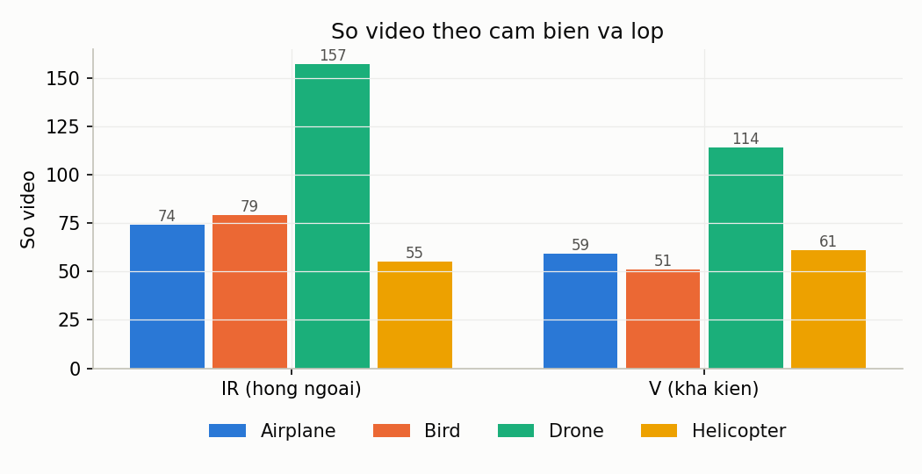
Hình 2. Số video theo modality và lớp (Kaggle run 01).
Bảng 9. Thống kê kích thước hộp bao (diện tích px²; nhỏ: dưới 32×32 = 1.024 px²; class_stats.csv).
Modality | Lớp | Video | Frame | Tỷ lệ hộp nhỏ | Diện tích trung vị
IR | Airplane | 74 | 23.243 | 96,4% | 197
IR | Bird | 79 | 24.854 | 100% | 178
IR | Drone | 157 | 49.043 | 98,9% | 219
IR | Helicopter | 55 | 16.955 | 86,3% | 381
V | Airplane | 59 | 18.585 | 45,2% | 1.269
V | Bird | 51 | 16.118 | 82,3% | 702
V | Drone | 114 | 35.496 | 60,5% | 900
V | Helicopter | 61 | 19.034 | 22,7% | 4.804

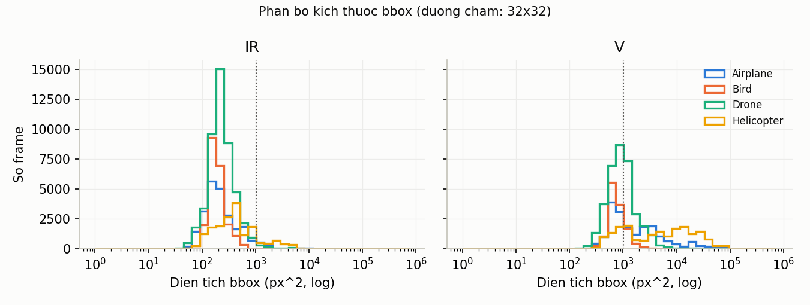
Hình 3. Phân bố diện tích hộp bao theo lớp và modality (Kaggle run 01).

3.2.3 Chất lượng nhãn
Audit tự động trên toàn bộ 650 video (docs/w2/annotation_audit_w2.md) cho kết quả:
- Không có hộp nằm ngoài ảnh, có chiều rộng/cao ≤ 0 hoặc giá trị NaN.
- 253 video có số mục nhãn khác số frame; 231 video dư đúng một mục. Nhóm này tập trung theo lớp: toàn bộ 114 video Drone khả kiến, 40 video Bird khả kiến và 77 video Bird hồng ngoại. Vì vậy không thể loại bỏ nhóm này mà không mất lớp Drone (ADR-0004).
- 58 video có bước nhảy tâm hộp lớn; một phần do camera xoay hoặc zoom, nên giả định camera cố định không đúng cho toàn bộ dữ liệu.
Để quyết định cách dùng video dư một mục, nhóm đo độ nhạy: nếu tỷ lệ cặp frame liên tiếp có IoU ≥ 0,5 đạt từ 90% trở lên thì việc lệch một frame hầu như không làm đổi kết quả khớp ở ngưỡng IoU 0,5 của mAP@0.5. Kết quả ở Hình 4: Drone dư một mục đạt 98,6% (95 video) và Bird dư một mục đạt 95,3% (34 video), nên nhóm này được giữ lại với cách căn frame i ↔ nhãn i (offset 0). Nhóm Bird thiếu nhãn chỉ đạt 87,5% và bị loại.
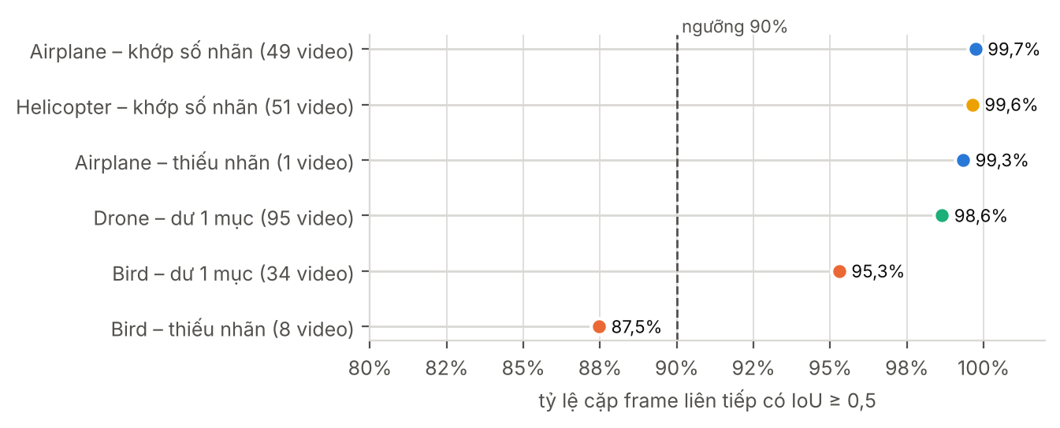
Hình 4. Độ nhạy với lệch một khung hình theo nhóm video khả kiến (Kaggle run 03a, offset_sensitivity_summary.json).
Nhóm cũng thử xác định chiều lệch bằng bảng xem mù có nhóm đối chứng, với luật chấm đặt trước (ADR-0004 mục 6). Ở nhóm đối chứng, người xem chỉ chọn đúng 53% (8/15 lựa chọn rõ ràng), thấp hơn ngưỡng 80%, nên phương pháp xem không đủ tin cậy và chiều lệch được ghi là chưa xác định. Việc kiểm chứng chuyển sang tuần 4 bằng tập chuẩn vẽ lại hộp trên CVAT.
Review nhãn lần 2 xem 358 video, mỗi video 8 frame (trải đều và frame có bước nhảy lớn nhất) kèm ảnh phóng to quanh hộp, có hỗ trợ công cụ. Quy tắc: SAI_NHAN khi hộp rỗng trong lúc vật thể nhìn rõ ở chỗ khác hoặc một đoạn dài thiếu nhãn dù vẫn thấy vật thể; KHONG_RO khi không đủ thông tin. Kết quả nêu ở Bảng 10.
Bảng 10. Kết quả review nhãn v2 (review_v2_summary.json).
Kết luận | Số video | Ghi chú
OK | 283 | Bao gồm trường hợp lệch một frame ngay tại điểm chuyển cảnh
SAI_NHAN | 60 | Tập trung ở lớp Bird; 10 video "không có nhãn" thực tế có vật thể bay → không dùng làm ảnh âm tính
KHONG_RO | 15 | Vật thể quá mờ hoặc khung hình không đủ thông tin

3.2.4 Chia train/val/test
Đơn vị chia là video (tệp video và nhãn luôn cùng một tập), phân tầng theo modality × lớp, tỷ lệ 70/15/15, seed chọn bằng tìm kiếm tất định (cơ sở 20261011, chọn 20261217) để cân bằng thêm theo số frame, số hộp và khoảng cách. Không chia theo frame. Tăng cường dữ liệu chỉ áp dụng trên train; ngưỡng chọn trên val; test khóa tới đánh giá cuối.
Bảng 11. Split v1 (data/splits/video_split_v1.csv).
Tập | Video | Frame | Frame có hộp
train | 454 | 142.187 | 136.013
val | 98 | 30.545 | 28.943
test | 98 | 30.596 | 29.596

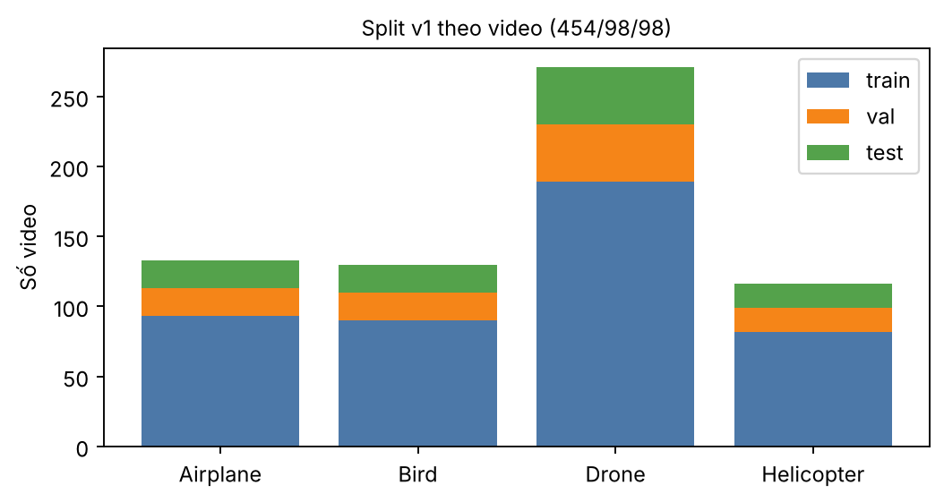
Hình 5. Số video theo lớp trong từng tập của split v1.
Nguy cơ rò rỉ còn lại: 562 cặp video khác tập có khung hình gần giống theo dHash (437 cặp cùng lớp) do dữ liệu thu ở ít vị trí; 123/279 cặp video hồng ngoại – khả kiến cùng lớp và số thứ tự nằm khác tập nhưng chưa có bằng chứng là cùng sự kiện. Vì vậy báo cáo không khẳng định tập test là "cảnh chưa thấy".

3.2.5 Dữ liệu huấn luyện cho baseline A (tuần 3)
Theo ADR-0004, baseline A chỉ dùng ảnh khả kiến (640×512), bốn lớp Airplane = 0, Bird = 1, Drone = 2, Helicopter = 3, lấy 1 frame trên 10 frame, chỉ xuất train và val. Quá trình chọn video và kết quả xuất được thể hiện ở Hình 6, Hình 7 và Bảng 12.
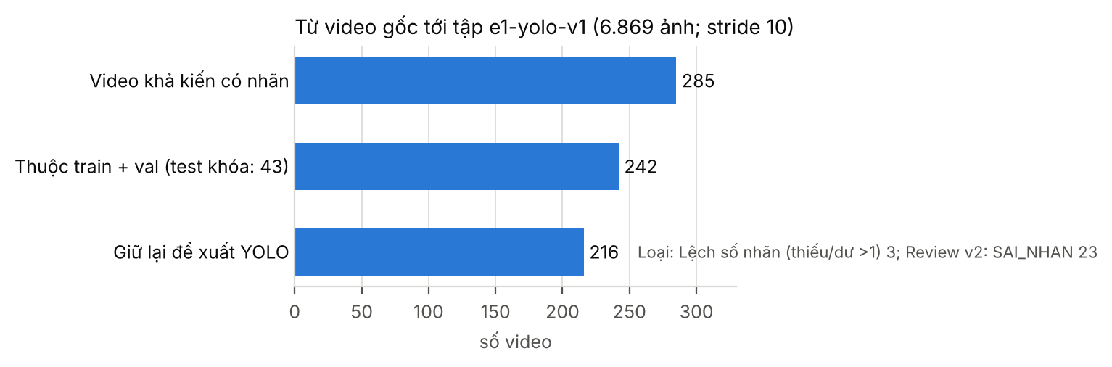
Hình 6. Từ video khả kiến tới tập huấn luyện e1-yolo-v1 (Kaggle run 03b, inclusion_decisions.csv).
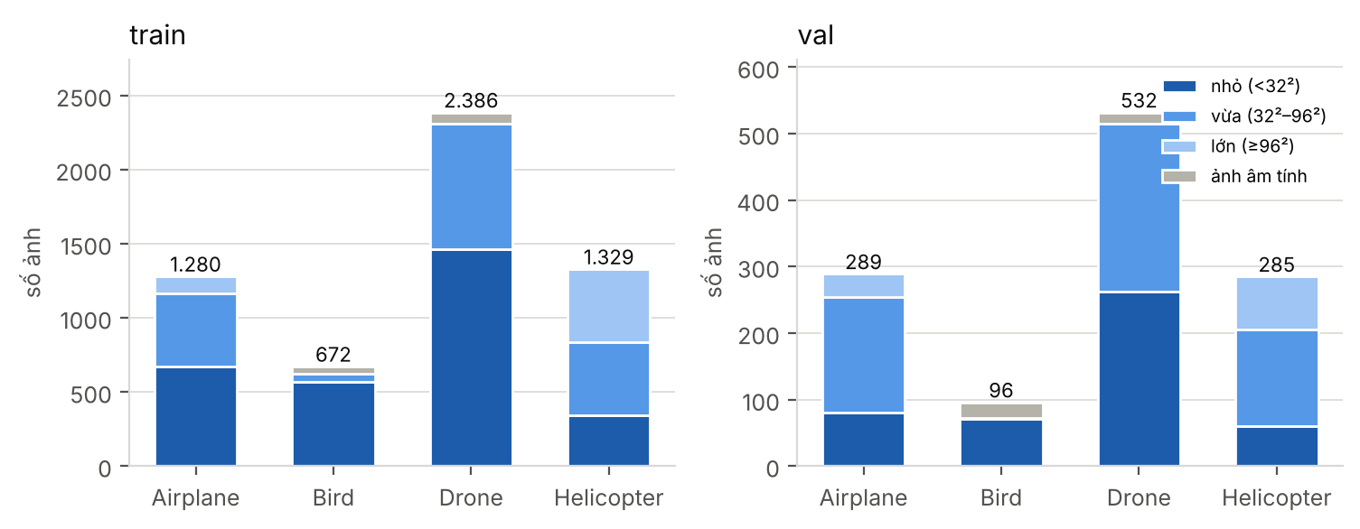
Hình 7. Số ảnh theo lớp và cỡ hộp bao trong tập e1-yolo-v1 (dataset_stats.csv).
Bảng 12. Tập e1-yolo-v1 (dataset_card.json, fingerprint d0ac7e23…).
Tập | Video | Ảnh | Ảnh có hộp | Ảnh âm tính | Hộp nhỏ / vừa / lớn
train | 178 | 5.667 | 5.544 | 123 | 3.041 / 1.894 / 609
val | 38 | 1.202 | 1.162 | 40 | 475 / 574 / 113
Giới hạn: tập val chỉ còn 3 video Bird (73 ảnh có hộp) nên AP lớp Bird trên val dao động lớn; 77/242 video khả kiến thuộc train và val chưa được xem bằng mắt.

3.3 Phương pháp/thuật toán đề xuất
Hạn hoàn thành bản nháp | 14/11/2026
Câu hỏi/nội dung bắt buộc | • Pipeline xử lý từng bước?  • Baseline và proposed method khác nhau ở đâu?  • Hyperparameters/thresholds nào cần tune?
Bằng chứng phải có | • Pseudocode/flowchart  • Bảng cấu hình thí nghiệm
Nội dung nhóm viết ở dưới đây:
[Nhóm điền nội dung, chèn hình/bảng và trích dẫn đúng chuẩn.]

3.4 Thiết kế thí nghiệm và tiêu chí đánh giá
Hạn hoàn thành bản nháp | 14/11/2026
Câu hỏi/nội dung bắt buộc | • Research questions/ablation?  • Metrics định nghĩa thế nào?  • Test set đóng băng khi nào?
Bằng chứng phải có | • Evaluation protocol có thể chạy lại
Nội dung nhóm viết ở dưới đây:
[Nhóm điền nội dung, chèn hình/bảng và trích dẫn đúng chuẩn.]

CHƯƠNG IV. PHÂN TÍCH THIẾT KẾ HỆ THỐNG

4.1 Kiến trúc tổng thể
Hạn hoàn thành bản nháp | 21/11/2026
Câu hỏi/nội dung bắt buộc | • Các component/service là gì?  • Luồng dữ liệu và trust boundary?
Bằng chứng phải có | • Architecture diagram  • Deployment diagram
Nội dung nhóm viết ở dưới đây:
[Nhóm điền nội dung, chèn hình/bảng và trích dẫn đúng chuẩn.]

4.2 Thiết kế cơ sở dữ liệu/API
Hạn hoàn thành bản nháp | 21/11/2026
Câu hỏi/nội dung bắt buộc | • Entity/schema chính?  • Transaction/consistency/versioning?  • API contract?
Bằng chứng phải có | • ERD/schema  • OpenAPI/sequence diagram
Nội dung nhóm viết ở dưới đây:
[Nhóm điền nội dung, chèn hình/bảng và trích dẫn đúng chuẩn.]

4.3 Thiết kế các module AI/thuật toán
Hạn hoàn thành bản nháp | 28/11/2026
Câu hỏi/nội dung bắt buộc | • Input/output cụ thể?  • Failure modes/fallback?  • Logging/observability?
Bằng chứng phải có | • Module interface  • Trace/log example
Nội dung nhóm viết ở dưới đây:
[Nhóm điền nội dung, chèn hình/bảng và trích dẫn đúng chuẩn.]

4.4 Bảo mật, riêng tư và rủi ro
Hạn hoàn thành bản nháp | 28/11/2026
Câu hỏi/nội dung bắt buộc | • Threats quan trọng?  • Dữ liệu nhạy cảm?  • Guardrails/authorization/audit?
Bằng chứng phải có | • Threat model  • Security checklist
Nội dung nhóm viết ở dưới đây:
[Nhóm điền nội dung, chèn hình/bảng và trích dẫn đúng chuẩn.]

CHƯƠNG V. CÀI ĐẶT, TRIỂN KHAI VÀ THỰC NGHIỆM

5.1 Môi trường và cài đặt
Hạn hoàn thành bản nháp | 05/12/2026
Câu hỏi/nội dung bắt buộc | • Phần cứng/phần mềm/version?  • Cách người khác chạy hệ thống?
Bằng chứng phải có | • requirements/lockfile  • Docker compose  • README
Nội dung nhóm viết ở dưới đây:
[Nhóm điền nội dung, chèn hình/bảng và trích dẫn đúng chuẩn.]

5.2 Kết quả triển khai chức năng
Hạn hoàn thành bản nháp | 05/12/2026
Câu hỏi/nội dung bắt buộc | • Các use case cốt lõi đã hoàn thành?  • Ảnh giao diện chỉ minh họa sau khi mô tả luồng?
Bằng chứng phải có | • Screenshots có caption  • Test results
Nội dung nhóm viết ở dưới đây:
[Nhóm điền nội dung, chèn hình/bảng và trích dẫn đúng chuẩn.]

5.3 Kết quả thực nghiệm
Hạn hoàn thành bản nháp | 12/12/2026
Câu hỏi/nội dung bắt buộc | • Baseline vs method?  • Confidence/variation nếu chạy nhiều lần?  • Có đạt mục tiêu?
Bằng chứng phải có | • Bảng số liệu từ CSV/JSON  • Biểu đồ  • Link script tạo số liệu
Nội dung nhóm viết ở dưới đây:
[Nhóm điền nội dung, chèn hình/bảng và trích dẫn đúng chuẩn.]

5.4 Phân tích lỗi và thảo luận
Hạn hoàn thành bản nháp | 12/12/2026
Câu hỏi/nội dung bắt buộc | • Những case nào thất bại?  • Nguyên nhân kỹ thuật/dữ liệu?  • Trade-off accuracy-latency-cost?
Bằng chứng phải có | • 10-20 failure examples hoặc taxonomy phù hợp
Nội dung nhóm viết ở dưới đây:
[Nhóm điền nội dung, chèn hình/bảng và trích dẫn đúng chuẩn.]

CHƯƠNG VI. KẾT LUẬN VÀ HƯỚNG PHÁT TRIỂN

6.1 Kết quả đạt được
Hạn hoàn thành bản nháp | 19/12/2026
Câu hỏi/nội dung bắt buộc | • Đối chiếu từng mục tiêu ban đầu với evidence?
Bằng chứng phải có | • Bảng Objective → Result → Evidence
Nội dung nhóm viết ở dưới đây:
[Nhóm điền nội dung, chèn hình/bảng và trích dẫn đúng chuẩn.]

6.2 Hạn chế
Hạn hoàn thành bản nháp | 19/12/2026
Câu hỏi/nội dung bắt buộc | • Giới hạn dữ liệu, method, deployment, generalization?  • Không né tránh negative results.
Bằng chứng phải có | • Danh sách limitation có tác động
Nội dung nhóm viết ở dưới đây:
[Nhóm điền nội dung, chèn hình/bảng và trích dẫn đúng chuẩn.]

6.3 Hướng phát triển
Hạn hoàn thành bản nháp | 19/12/2026
Câu hỏi/nội dung bắt buộc | • Nếu có thêm 3-6 tháng sẽ cải thiện gì?  • Ưu tiên theo impact/cost?
Bằng chứng phải có | • Roadmap ngắn gọn
Nội dung nhóm viết ở dưới đây:
[Nhóm điền nội dung, chèn hình/bảng và trích dẫn đúng chuẩn.]

DANH MỤC TÀI LIỆU THAM KHẢO
[1] Ultralytics, “Multi-object tracking with Ultralytics YOLO,” Ultralytics Docs. [Online]. Available: https://docs.ultralytics.com/modes/track/ (accessed Oct. 21, 2026).
[2] Y. Zhang, P. Sun, Y. Jiang, D. Yu, F. Weng, Z. Yuan, P. Luo, W. Liu, and X. Wang, “ByteTrack: Multi-object tracking by associating every detection box,” in Proc. Eur. Conf. Comput. Vis. (ECCV), 2022. [Online]. Available: https://arxiv.org/abs/2110.06864
[3] N. Aharon, R. Orfaig, and B.-Z. Bobrovsky, “BoT-SORT: Robust associations multi-pedestrian tracking,” arXiv preprint arXiv:2206.14651, 2022.
[4] Y. Cao et al., “VisDrone-DET2021: The vision meets drone object detection challenge results,” in Proc. IEEE/CVF Int. Conf. Comput. Vis. Workshops (ICCVW), 2021.
[5] G. Chen et al., “VisDrone-MOT2021: The vision meets drone multiple object tracking challenge results,” in Proc. IEEE/CVF Int. Conf. Comput. Vis. Workshops (ICCVW), 2021.
[6] Y. Zhao et al., “DETRs beat YOLOs on real-time object detection,” in Proc. IEEE/CVF Conf. Comput. Vis. Pattern Recognit. (CVPR), 2024. [Online]. Available: https://arxiv.org/abs/2304.08069
[7] D. Du et al., “The unmanned aerial vehicle benchmark: Object detection and tracking,” in Proc. Eur. Conf. Comput. Vis. (ECCV), 2018. [Online]. Available: https://arxiv.org/abs/1804.00518
[8] OpenCV, “OpenCV 4.x documentation.” [Online]. Available: https://docs.opencv.org/4.x/ (accessed Oct. 21, 2026).
[9] PyTorch, “PyTorch documentation.” [Online]. Available: https://pytorch.org/docs/stable/index.html (accessed Oct. 21, 2026).
[10] NVIDIA, “TensorRT documentation.” [Online]. Available: https://docs.nvidia.com/deeplearning/tensorrt/ (accessed Oct. 21, 2026).
[11] F. Svanström, F. Alonso-Fernandez, and C. Englund, “A dataset for multi-sensor drone detection,” Data in Brief, vol. 39, Art. no. 107521, Dec. 2021. Dataset: https://github.com/DroneDetectionThesis/Drone-detection-dataset
[12] G. Jocher, J. Qiu, and A. Chaurasia, “Ultralytics YOLO,” 2023. [Online]. Available: https://github.com/ultralytics/ultralytics (AGPL-3.0).

PHỤ LỤC
- Phụ lục A - Hướng dẫn cài đặt và chạy hệ thống.
- Phụ lục B - API / schema / cấu hình thí nghiệm.
- Phụ lục C - Dataset/model card và license.
- Phụ lục D - Bảng phân chia công việc và minh chứng GitHub.
- Phụ lục E - Test cases/benchmark protocol quan trọng.

